**Voxel Game**

언리얼엔진을 이용해서 만든 게임입니다.

마인크래프트의 기능 중 블록을 부수고 배치할 수 있는 기능을 만든 게임입니다.

**메인 메뉴**

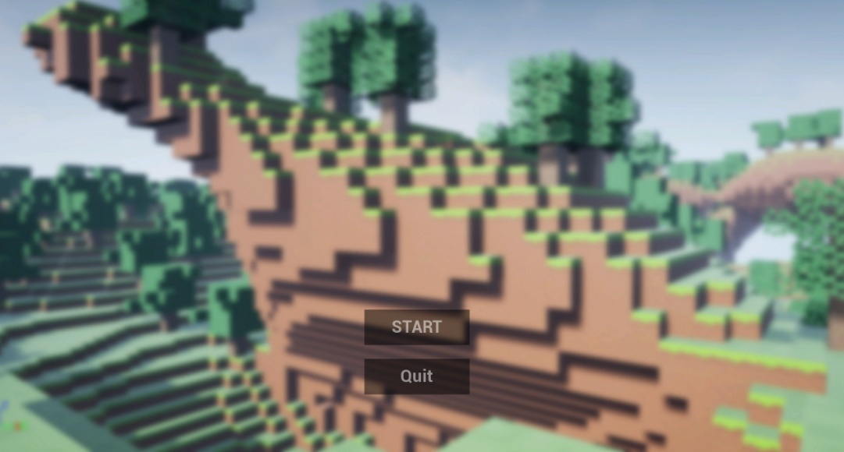

시작을 누르게 되면 게임이 시작되고 Quit를 누르면 게임이 종료됩니다.

**인벤토리**

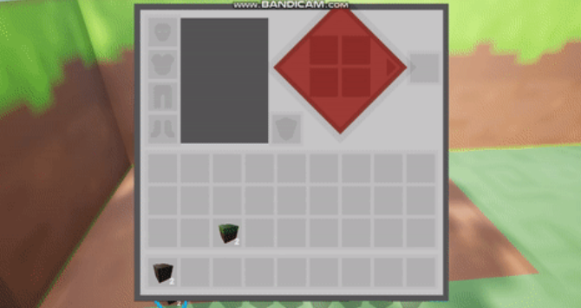

블록을 인벤토리에 넣고 뺄 수 있습니다.

**블록 부수기**

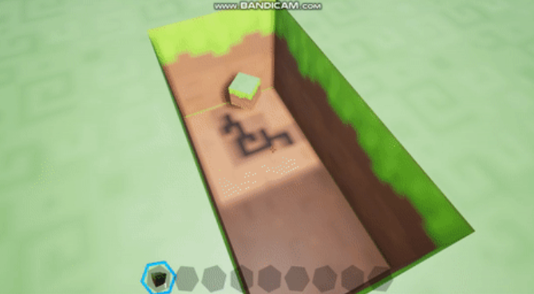

마우스 왼쪽 버튼을 누르고 있으면 블록이 부서집니다.

부서진 블록은 조그마한 형태의 블록으로 드랍되며 가까이가면 주울 수 있습니다.

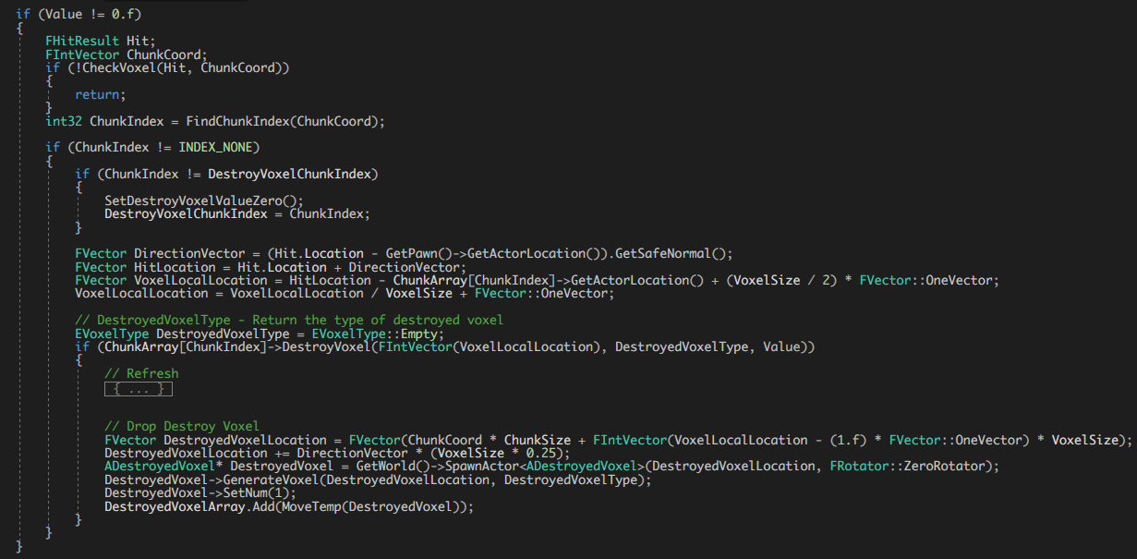

1. Chunk index를 찾는다.
2. Chunk 내의 Voxel index를 찾고 부순다.
3. 부수게 되면 조그마한 voxel을 드랍한다.

(청크 내)

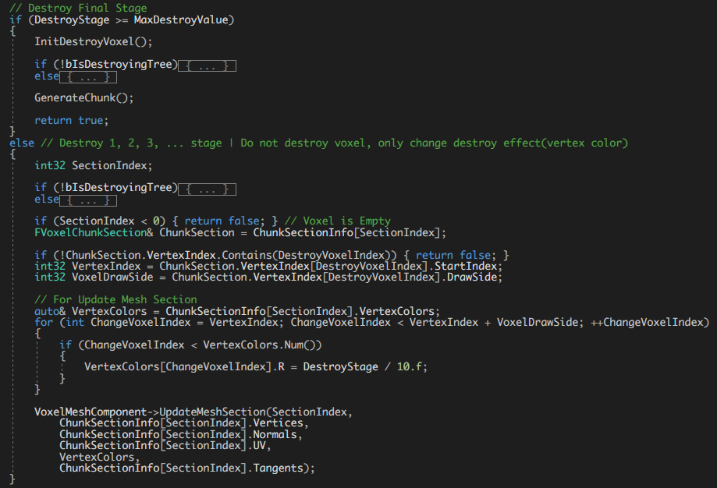

1. 현재 누적된 단계가 부서질 정도라면 부수는 단계를 초기화하고 해당 복셀을 지웁니다.
2. 현재 누적된 단계가 부서질 정도가 아니라면 vertex color 의 r 값에 현재 단계를 기록하고 부수는 이펙트를 출력합니다.

**블록 배치하기**

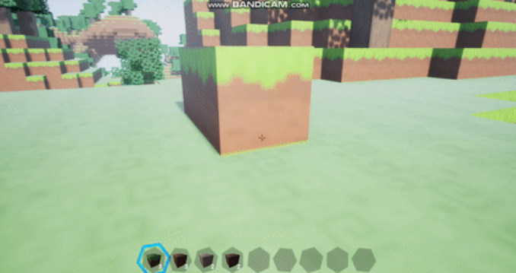

부수고 얻은 블록을 지면에 배치할 수 있습니다.

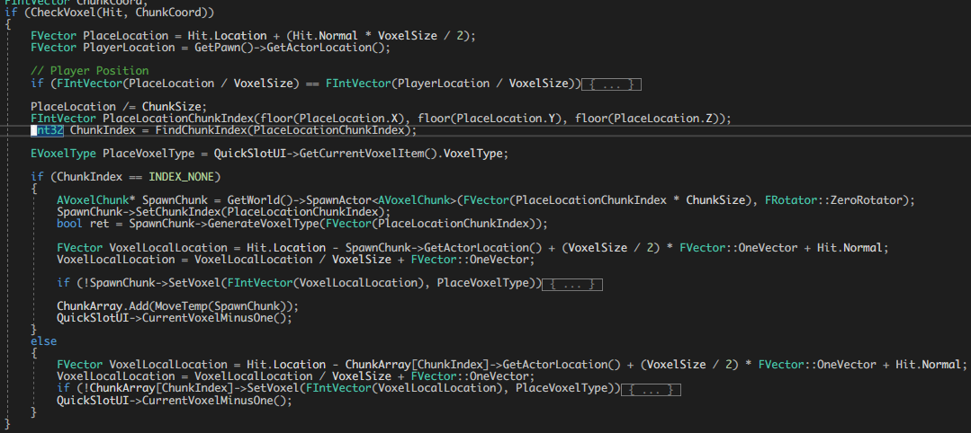

1. 배치할 chunk의 index를 찾는다.
2. Chunk 가 없다면 chunk를 spawn 하고 voxel을 배치한다.
3. Chnuk 가 있다면 해당 chunk에 voxel을 배치한다

**Map**

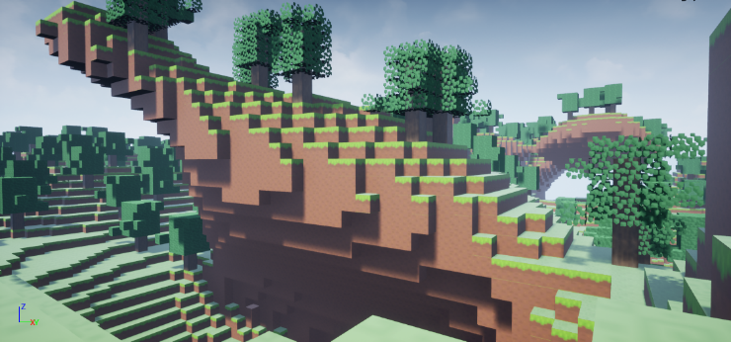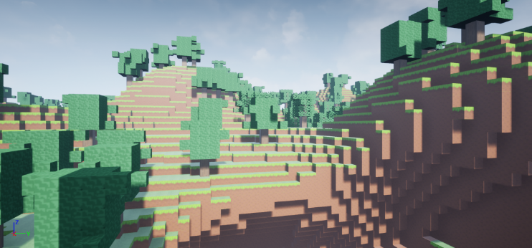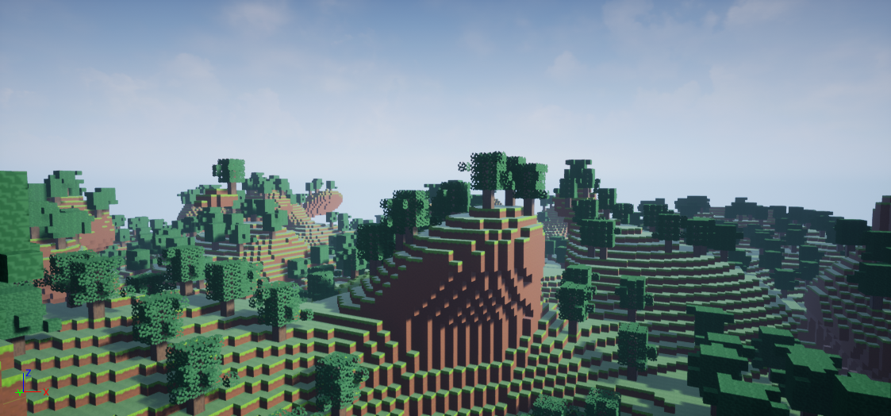

Noise 함수를 이용하여 맵이 불규칙적인 형태로 생성되도록 했습니다.

그리고 보이지 않는 블록은 그리지 않도록 청크 단위로 관리했습니다.

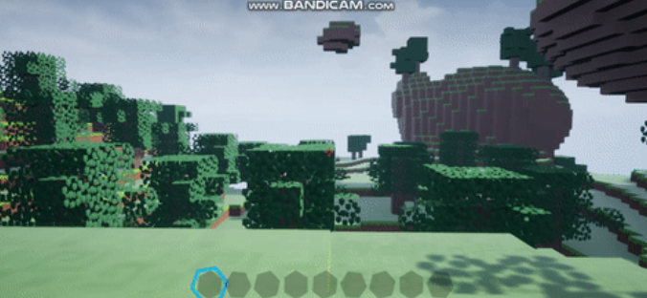

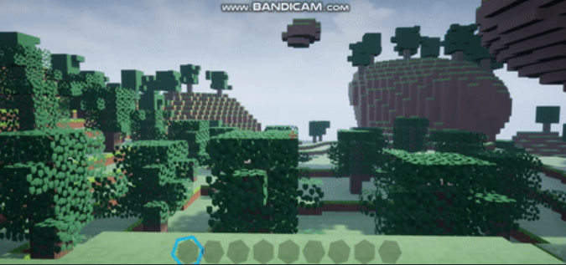

플레이어의 위치에 따라 청크단위로 삭제/생성됩니다.

**동굴**

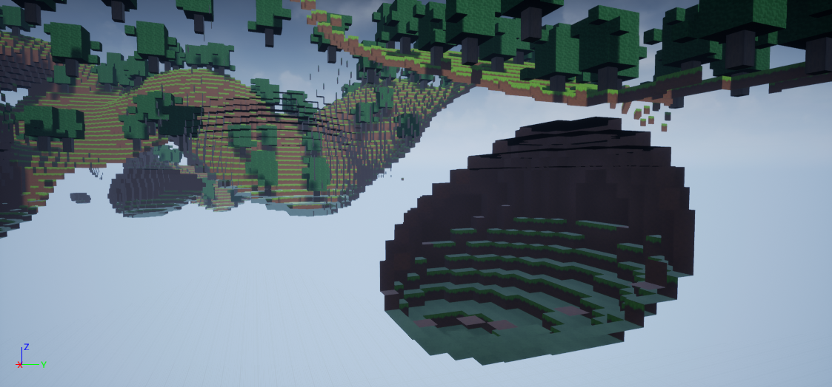

동굴은 지면 아래에 생성됩니다.

**낮, 밤**

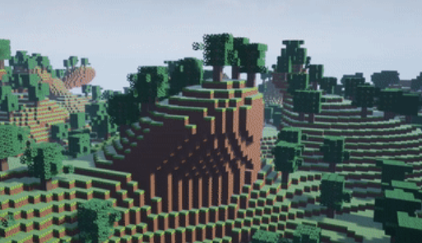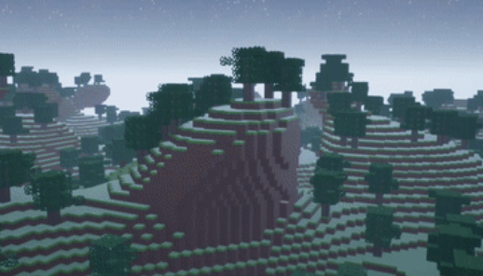

시간에 따라 낮과 밤이 바뀝니다.